 | 

Смотрите на телеканале «МУЗЫКА LIVE»c 11 мая по 17 мая
НулевыеПесни, которые слушали еще на кассетах. Клипы, которые записывали на VHS.
Смотрите в эфире:11 мая в 00:0012 мая в 01:2013 мая в 00:5014 мая в 01:0015 мая в 01:1516 мая в 01:1017 мая в 01:15, 23:00
Ночной LiveНочной эфир для тех, у кого музыкальная бессонница.
Смотрите в эфире:11 мая в 02:0012 мая в 02:0013 мая в 02:0014 мая в 02:0015 мая в 04:1016 мая в 02:0017 мая в 02:00
Live на завтракПозитивная музыка утром задает правильное настроение на целый день.
Смотрите в эфире:11 мая в 06:0012 мая в 06:0013 мая в 06:0014 мая в 06:0015 мая в 06:0016 мая в 06:0017 мая в 06:00
Музыка LiveЛюбимая музыка на каждый день.
Смотрите в эфире:11 мая в 10:00, 15:1012 мая в 10:00, 15:0013 мая в 10:00, 15:2014 мая в 10:00, 14:5015 мая в 10:00, 15:3016 мая в 10:00, 15:4017 мая в 10:00, 15:20
Реальная любовьЛюбовь воспевают во все времена. Песнями признаются в любви, а в клипах разворачиваются настоящие лав сторис. Самое романтичное время.
Смотрите в эфире:11 мая в 12:0012 мая в 12:0013 мая в 12:0014 мая в 12:0015 мая в 12:0016 мая в 12:0017 мая в 12:00
Ультра LiveУльтрамодные, ультрасвежие, ультрапопулярные клипы.
Смотрите в эфире:11 мая в 18:0012 мая в 18:0013 мая в 18:0014 мая в 18:0015 мая в 18:0016 мая в 18:0017 мая в 18:00
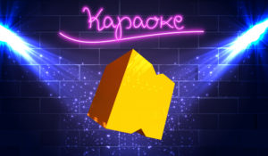КараокеКараоке - отличная возможность исполнять любимые песни, не выходя из дома. Можно позвать соседей и друзей.
Смотрите в эфире:11 мая в 21:0012 мая в 21:0013 мая в 21:0014 мая в 21:0015 мая в 21:0016 мая в 21:0017 мая в 21:00
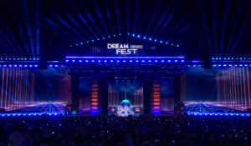DREAM FESTЛучшие хиты и мировые звезды в одном шоу! Международный музыкальный фестиваль DREAM Fest — это грандиозное событие с красной дорожкой и мировыми звездами на побережье Каспийского моря! Зрителей ждет незабываемое шоу, объединяющее легенд мировой сцены и звезд российской эстрады. В программе вечера: любимые хиты, яркие номера, впечатляющие спецэффекты и праздничный салют. Отличное настроение гарантировано!
Смотрите в эфире:День 2: 11 мая в 23:00, 15 мая в 13:00ДЕНЬ 4: 12 мая в 13:00, 13 мая в 23:00ДЕНЬ 3: 12 мая в 23:00, 14 мая в 13:00ДЕНЬ 5: 13 мая в 13:00, 14 мая в 23:00
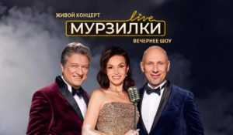Мурзилки LiveЖивые концерты из студии Авторадио в рамках вечернего шоу «Мурзилки Live».В студию к ведущим Мурзилки Live приходят топовые российские артисты. В прямом эфире они презентуют свои новые песни и поют свои самые популярные хиты.Живой звук, шутки от ведущих, новости из жизни артистов из первых уст.
Смотрите в эфире:12 мая в 20:0013 мая в 20:0014 мая в 20:0015 мая в 20:00
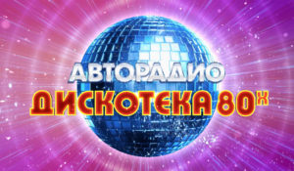Фестиваль «Дискотека 80-х»Международный музыкальный фестиваль, который собрал на одной сцене российских и европейских «звёзд» разных эпох. Все без исключения песни популярны и перепеваются и сегодня.
Смотрите в эфире:15 мая в 02:0016 мая в 13:00, 23:0017 мая в 13:00
Контакты:

Пресс-служба «Ред Медиа»
Аделина Соколова
Тел.: +7 (495) 777-49-94 доб. 734
Тел. моб.: +7 (927) 482-96-10
E-mail: SokolovaAR@red-media.ru
Больше новостей на наших страницах в ВК, ОК и Telegram.

Информация о телеканале:

МУЗЫКА LIVE – проводник в мир музыки, где каждый звук становится частью твоей жизни. Любишь живой звук? Каждый вечер в эфире концерты топовых артистов! Хочешь знать все о закулисье шоу-бизнеса? Тебя ждут подкасты и интервью со звездами российской сцены. Подключай канал МУЗЫКА LIVE – получи свой билет в первый ряд! Производится компанией «Ред Медиа». www.музыкалайв.рф
РЕД МЕДИА. Ведущая российская телевизионная компания по производству и дистрибуции тематических телеканалов для кабельного и спутникового вещания. Входит в состав «Газпром-Медиа Холдинга». Компания представляет дистрибуцию 47 тематических телеканалов форматов SD и HD, включая 18 телеканалов собственного производства. Телеканалы «Ред Медиа» являются лауреатами международных и российских премий, вещают в 980 городах на территории 43 стран мира и обеспечивают потребности зрительской аудитории во всех основных телевизионных жанрах: кино, спорт, развлечения, познание, музыка, стиль жизни, хобби, детские. www.red-media.ru

